**Kablosuz Kedi BootCamp -1**

Vue JS Notes:

String interpolation = bir elementin text contentinde çalışır yani etiket aralarında çalışır örneğin

Html:

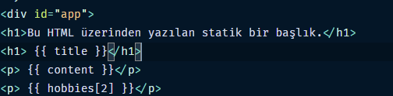

Js:

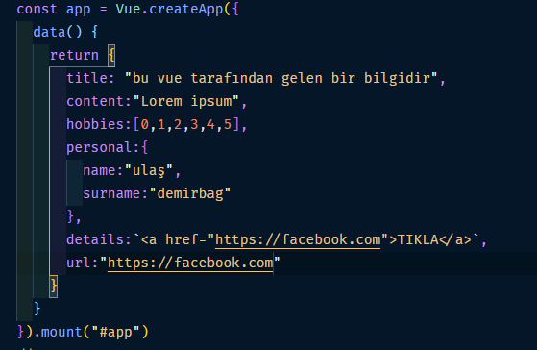

çift {{}} ile kullanılır verileri string olarak basar.



Yukarıdaki örnek yanlış bir kullanımdır

****

directive = v-html

bu şekilde html etiketlerini, verileri string olmadanda yazdırabiliriz:



****

Attribute binding:



v-bind: veya : href isimli attribute u vue js üzerinden bir değişken ile bağlamaya yarar

****

Event Binding:

v-on:click or @click



karşılığında vue js tarafında denk gelecek bir yapı yada tek satırlık bir js kodu gerekiyor

vue tarafında isi methods:{} olarak belirtilen eventleri algılar

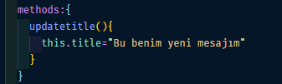

@ & v-on ile parametre kullanımı:



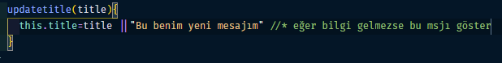

Biz sadece butona tıklamıyor istediğimiz her etikete tıklaya biliyoruz

Ve bütün eventleri çalıştırabiliyoruz örneğin @mousemove:

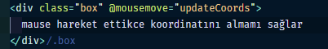

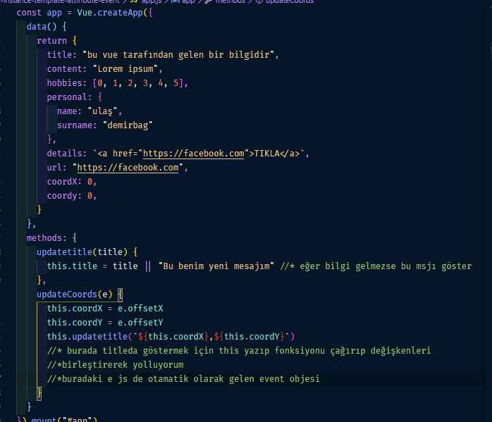

Methods üzerinde değişkenleri kullanıcaksak Vue Instance da belirtmemiz gerekir data parantezleri arasında örnektei cordx ve cordy gibi

****

Not: inputun içindeki değeri veren html attirbuten adı value dir!

****

Event le beraber parametre göndermek istersen dolark $event kullanabiliriz

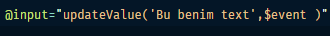

****

Two way data binding :

Set ve get aynı anda yapıp değeri bütün html dökümanı içinde değiştirmek için

v-model kullanabiliriz



Burada fullname değişkenini bütün sayfa içinde set ve get ederek güncelliyor

****

Virtual Dom: Domun bir kopyası

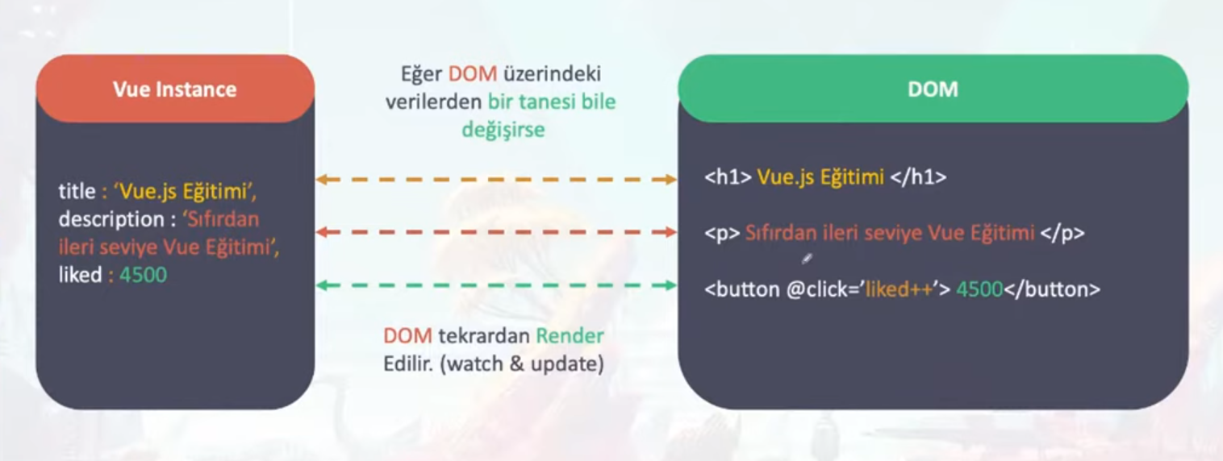

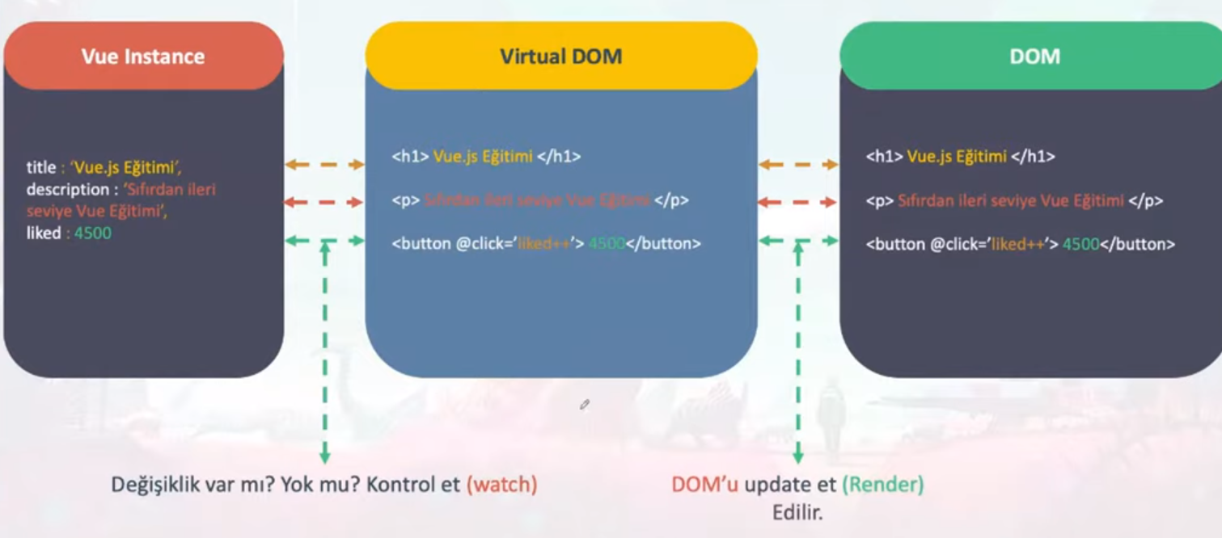

Vue Life Cycle

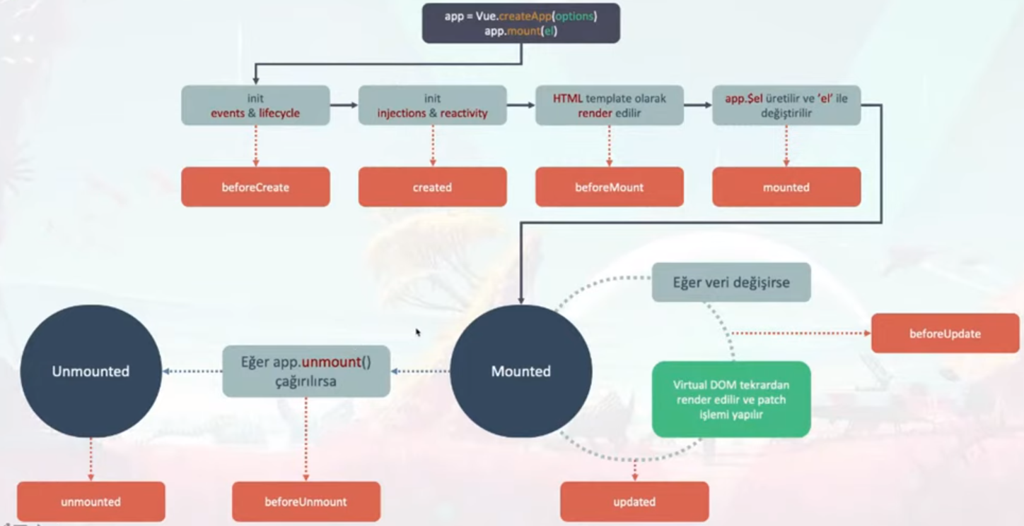

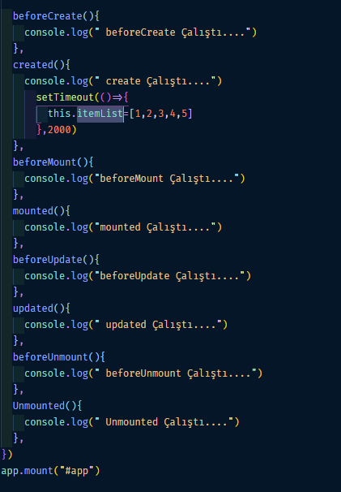

Sayfanın oluşumuna göre kodlarımızı yazarak veya oluştuktan sonra güncellemiz için bu fonksiyonlardan yararlanabiliriz

****

Reactivity

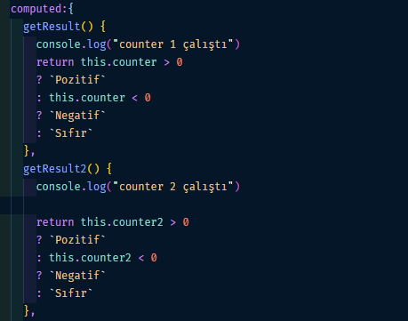

Computed dediğimiz olay geriye değer return etmek zorunda,

Computed içerisinde vue instance ile bağlantı kurabildiği bir yapıda bir değişiklik varsa otamatik çalışır kodu komple render etmektense sadece değişen yer çalışır buda bize performans sağlar

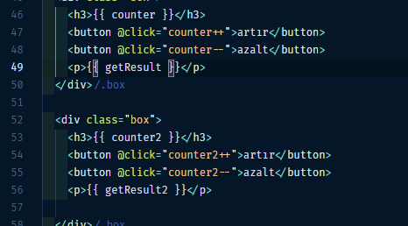

Htmlde computed fonksiyonu nu çağırken ise parantez kullanmayız çünkü computed kendisi değişiklik yapmaktadır.

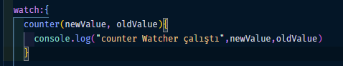

Watcherda computed gibi reactivity dir ondan önce çalışır ve newValue ve oldValue gibi değerleri tutmamıza da yardımcı olur

Ancak wacher referans tipli verileri izleyemez veya hata verir o sebeten farklı bir kullanımı vardır:

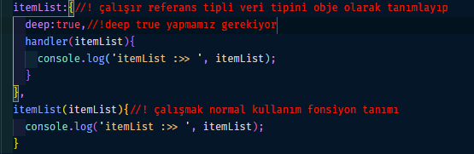

İtemlist=new value çıktı

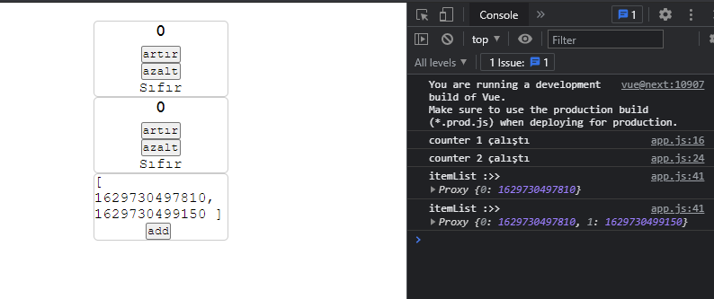

CSS Style binding:

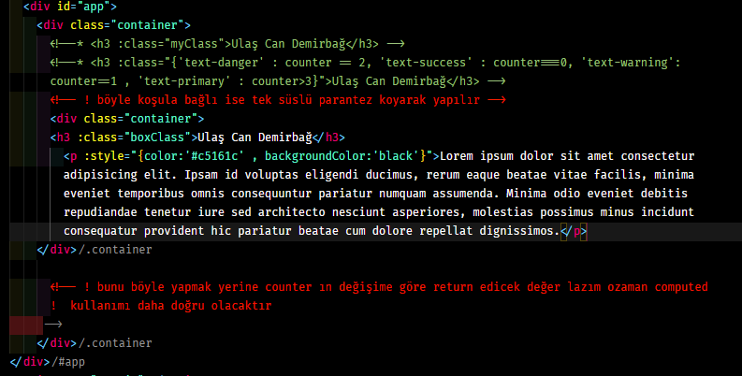

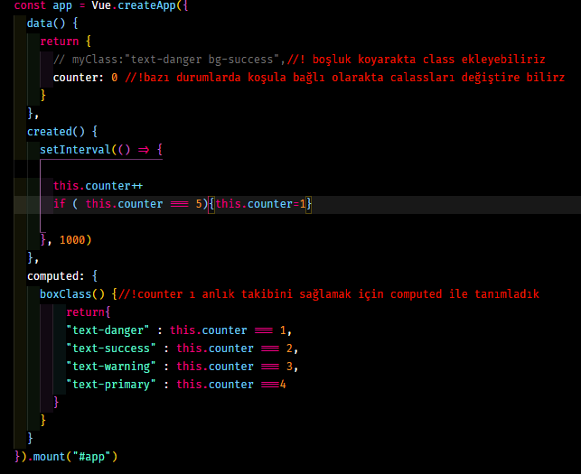

v-if : Conditions – v-show

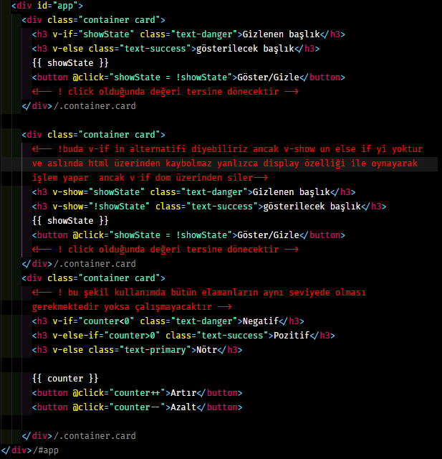

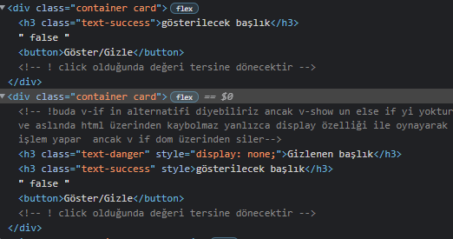

Göründüğü üzere birinde domda eleman gözükmezken diğerinde display özelliği değişmektedir

Loops: v-for

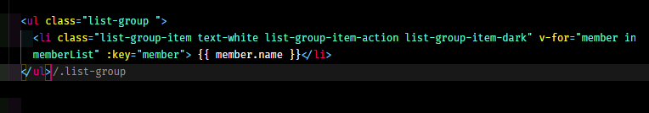

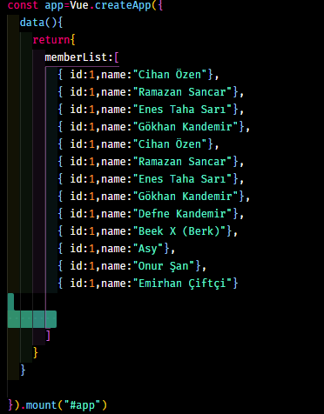

Objeleride v for ile döndürerek bu şekilde çıktı alabiliriz

2. Ders Components:

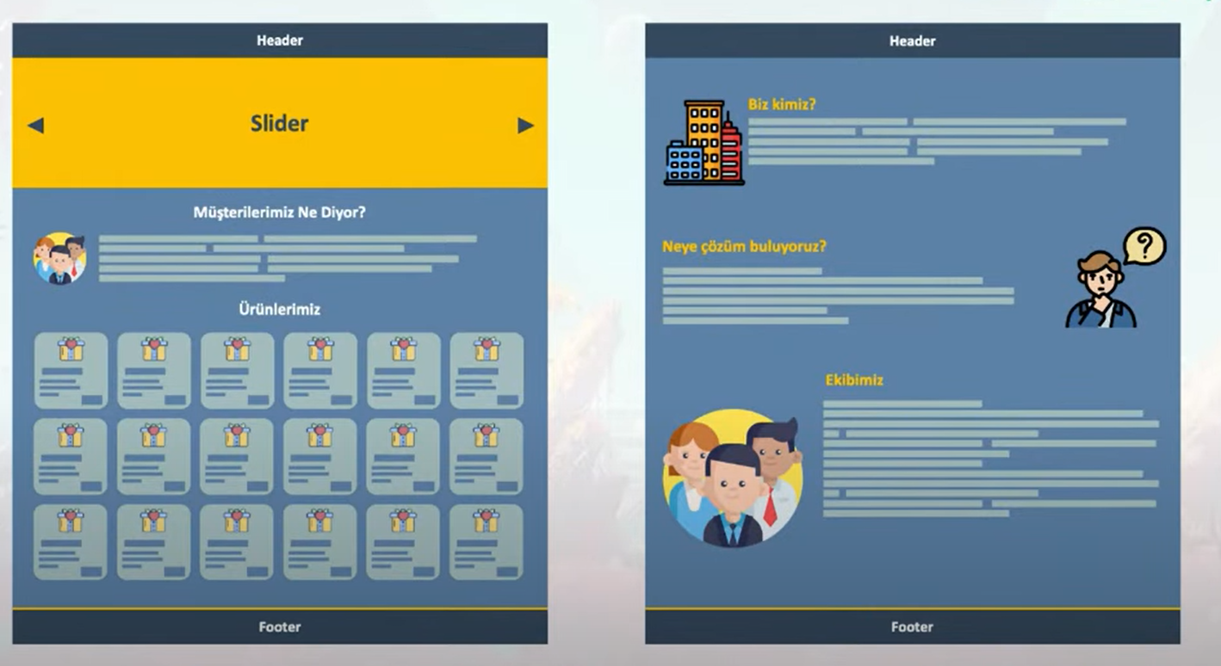

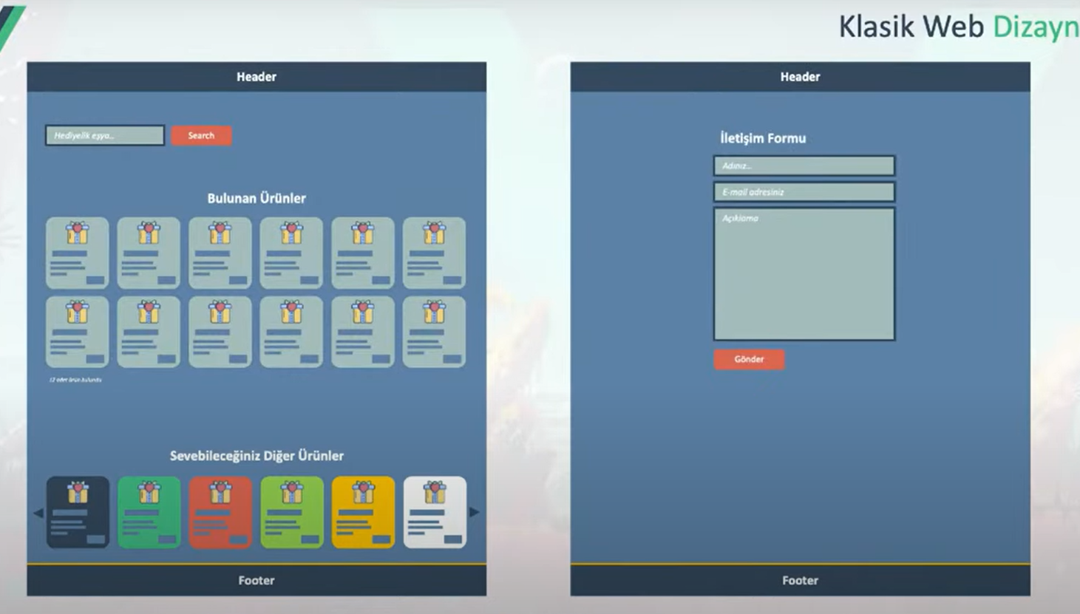

Klasik tasarımda çok fazla kod tekrarı olur peki bunun önüne nasıl geçebiliriz?



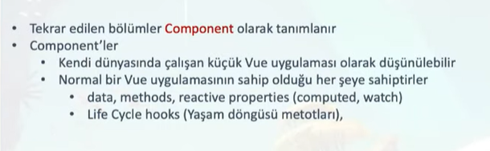



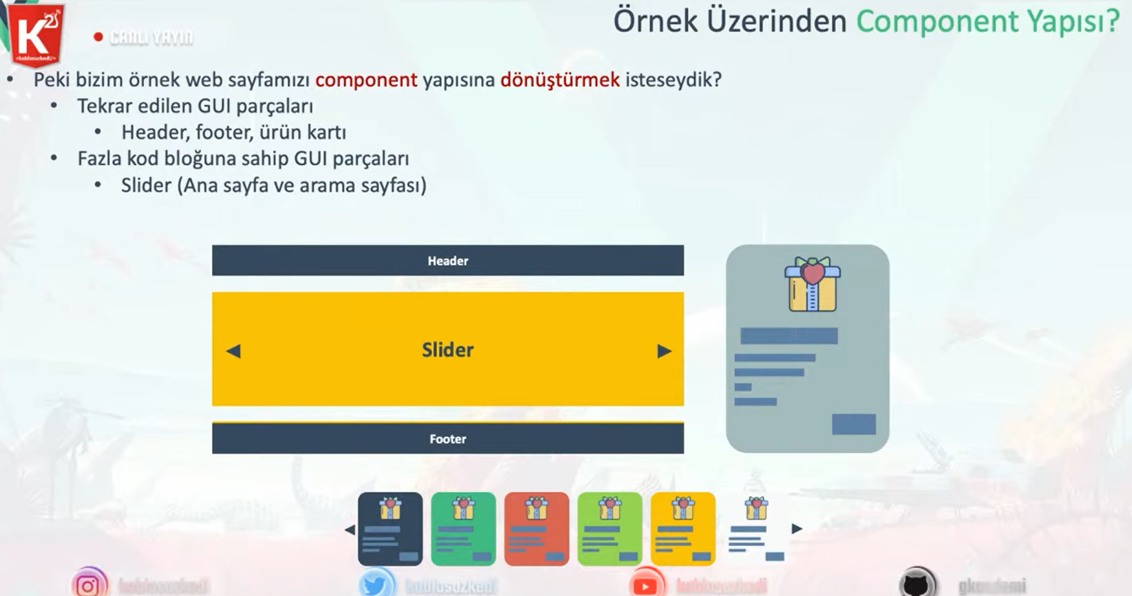

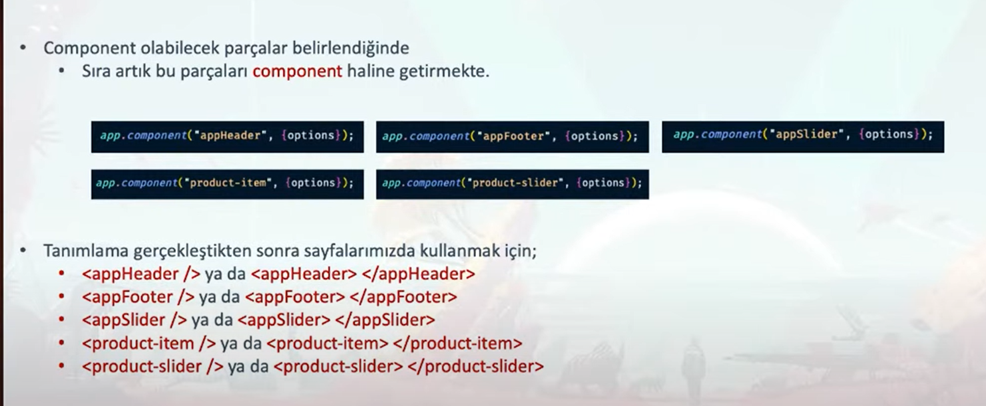

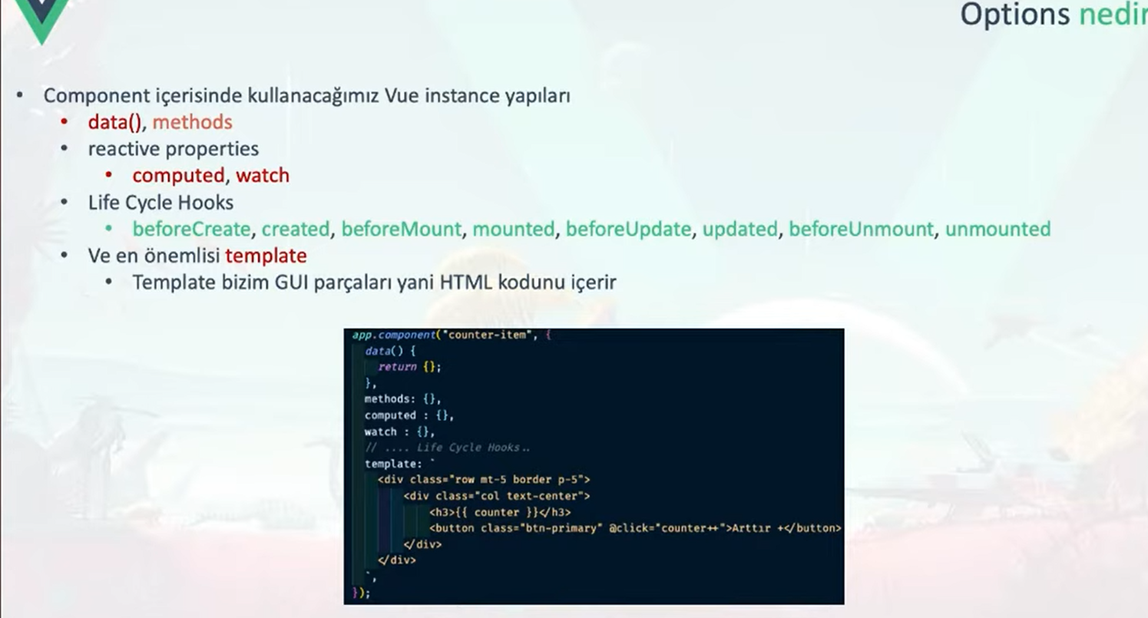



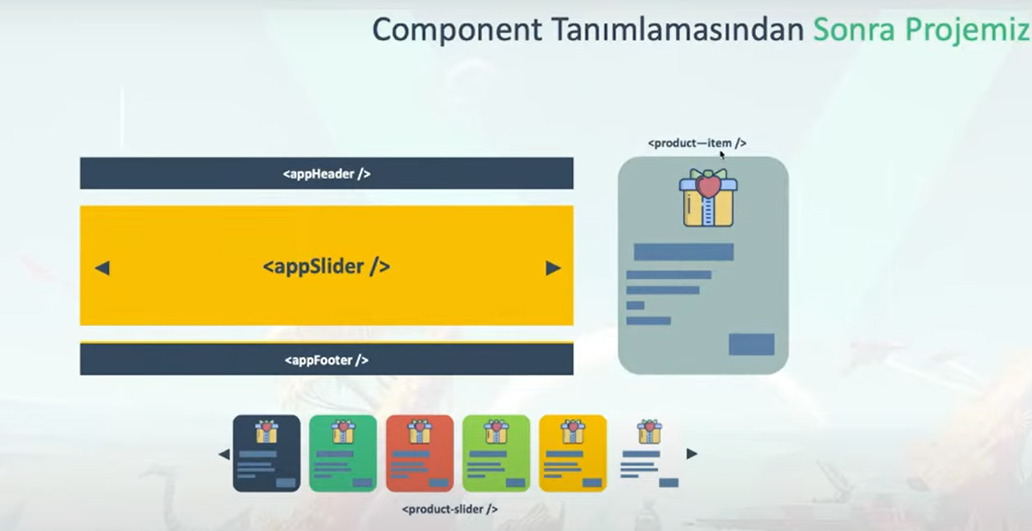

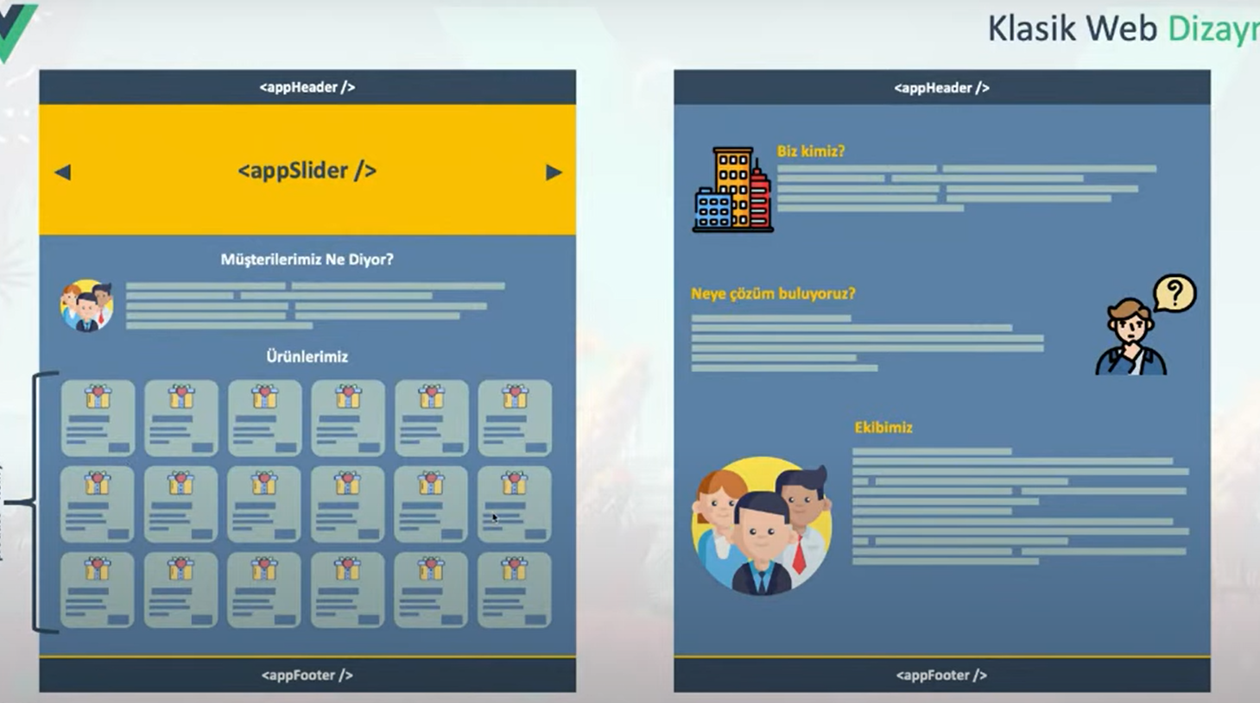

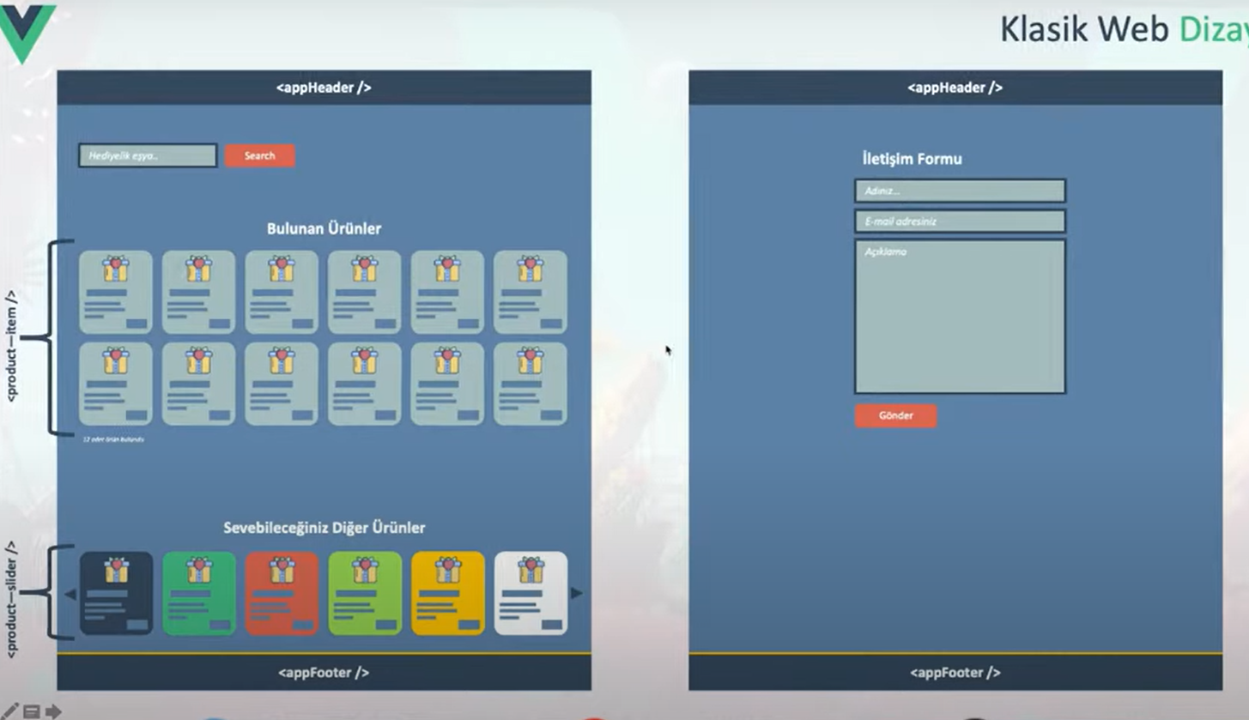

Vue uzantılı dosylar bir component dosyasıdır single file template/component

Componentler Arasında Veri İletişimi

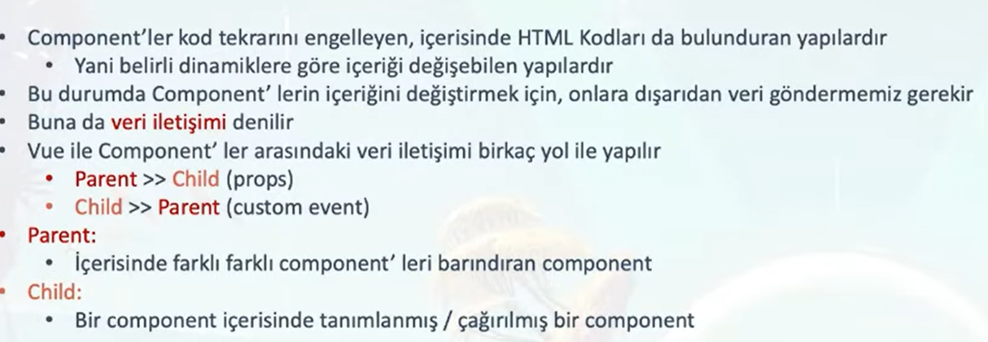

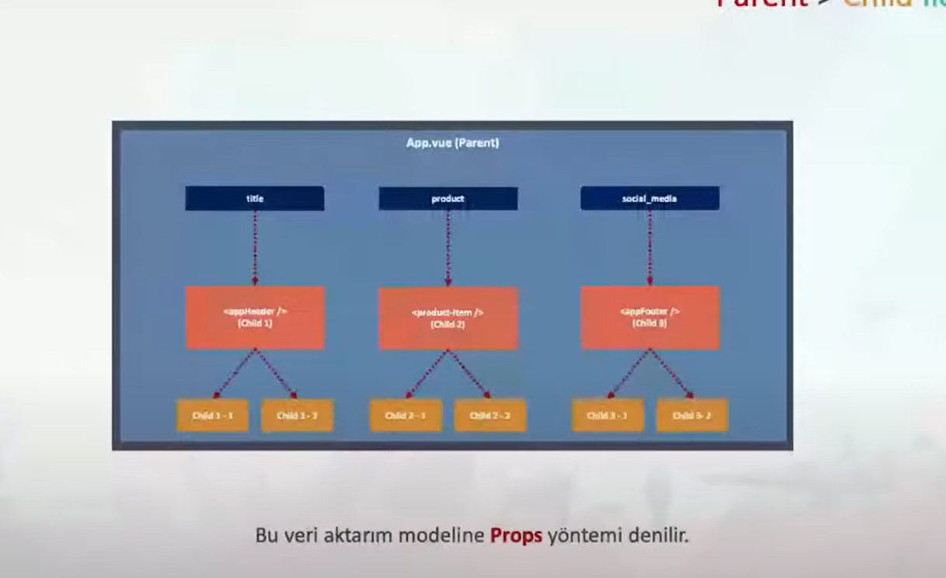

Çocuktan yukarıya bilgi aktarma:

